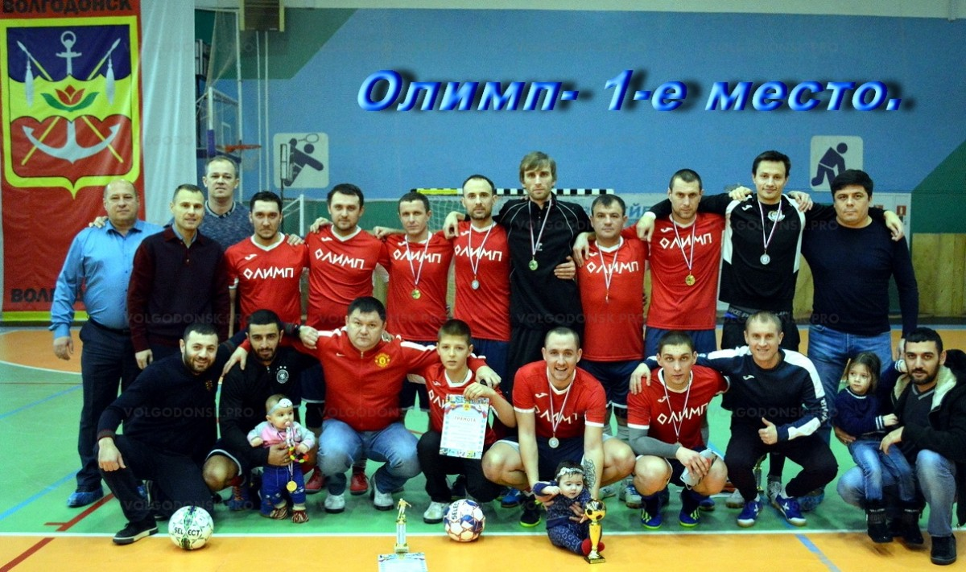
В городе Волгодонске завершилась Рождественская декада спорта.
С 03 по 08 января проводились традиционные соревнования по массовым видам спорта:
- Рождественский турнир по мини-футболу, на призы сети магазинов «Сырная Лавка». Соревнования проводились с 03 по 06 января 2019 года. Участие приняло 60 чел.
- Новогодний турнир по баскетболу, среди мужских команд. Соревнования проводились с 03 по 06 января 2019 года. Участие приняло 60 чел.
- Традиционный турнир по теннису «Рождественские каникулы». Соревнования проводились с 04 по 08 января 2019 года. Участие приняли 50 человек.
- Рождественский турнир по шахматам среди взрослых и детей. Соревнования проводились с 05.01.,06.01.,08.01.2019 года. Участие приняли 82 человека.
